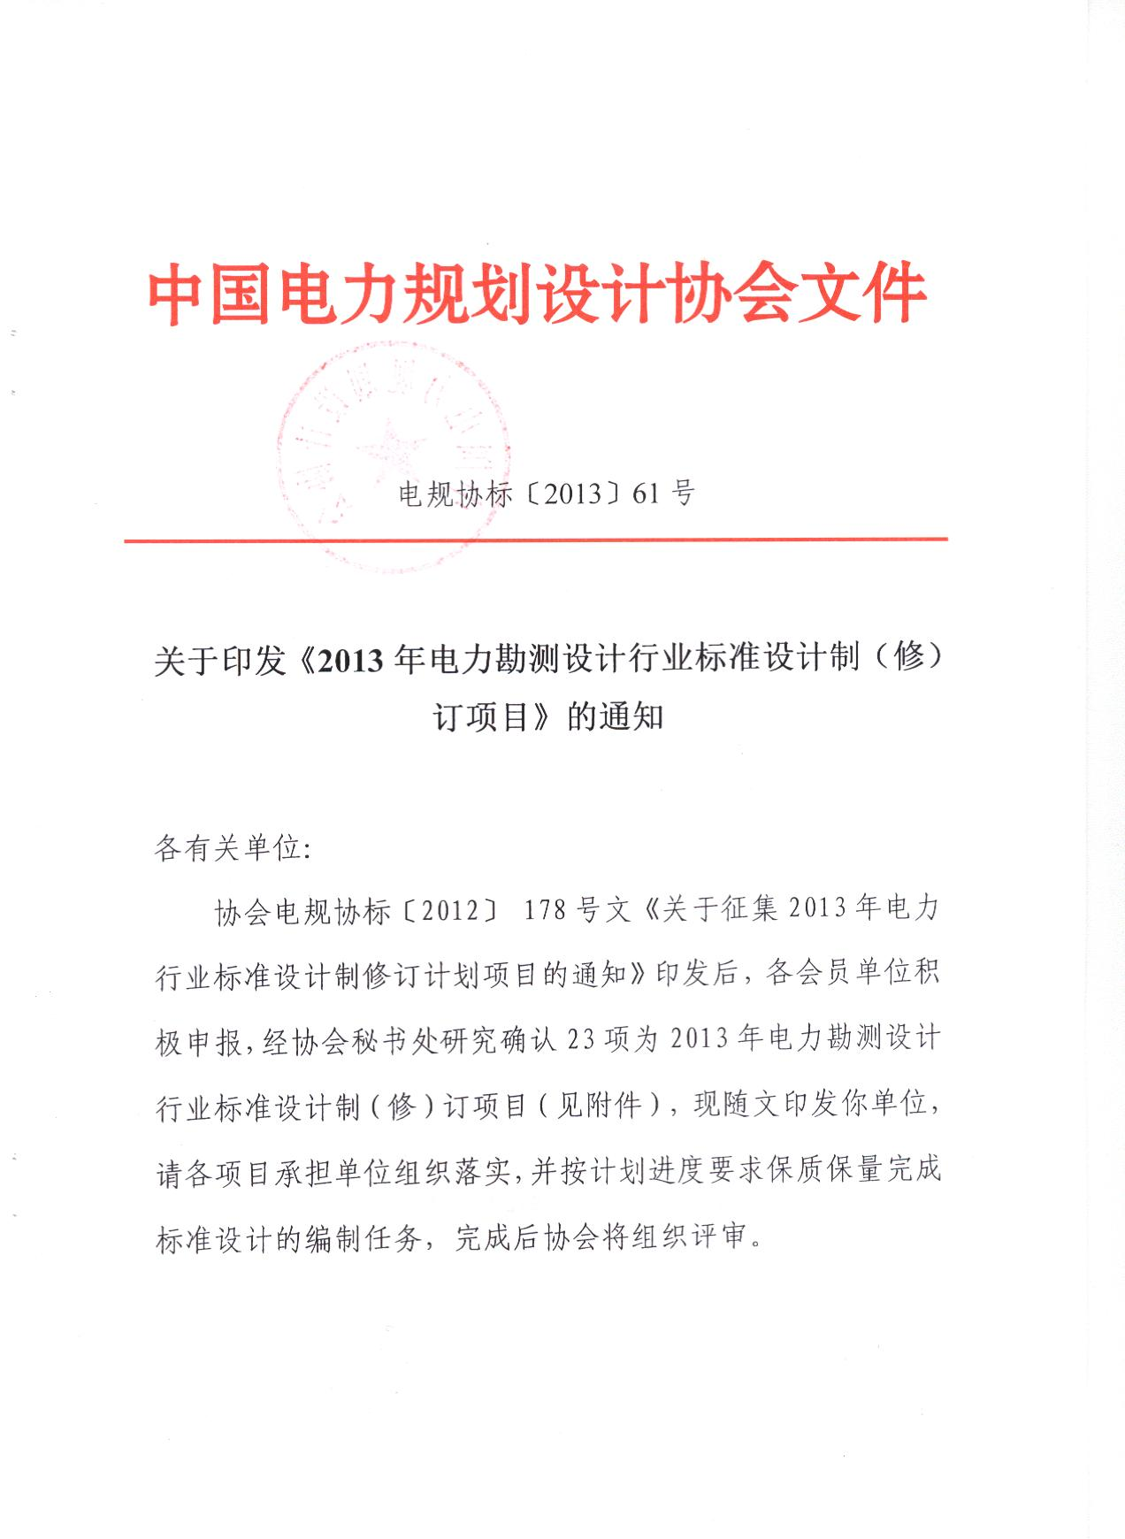
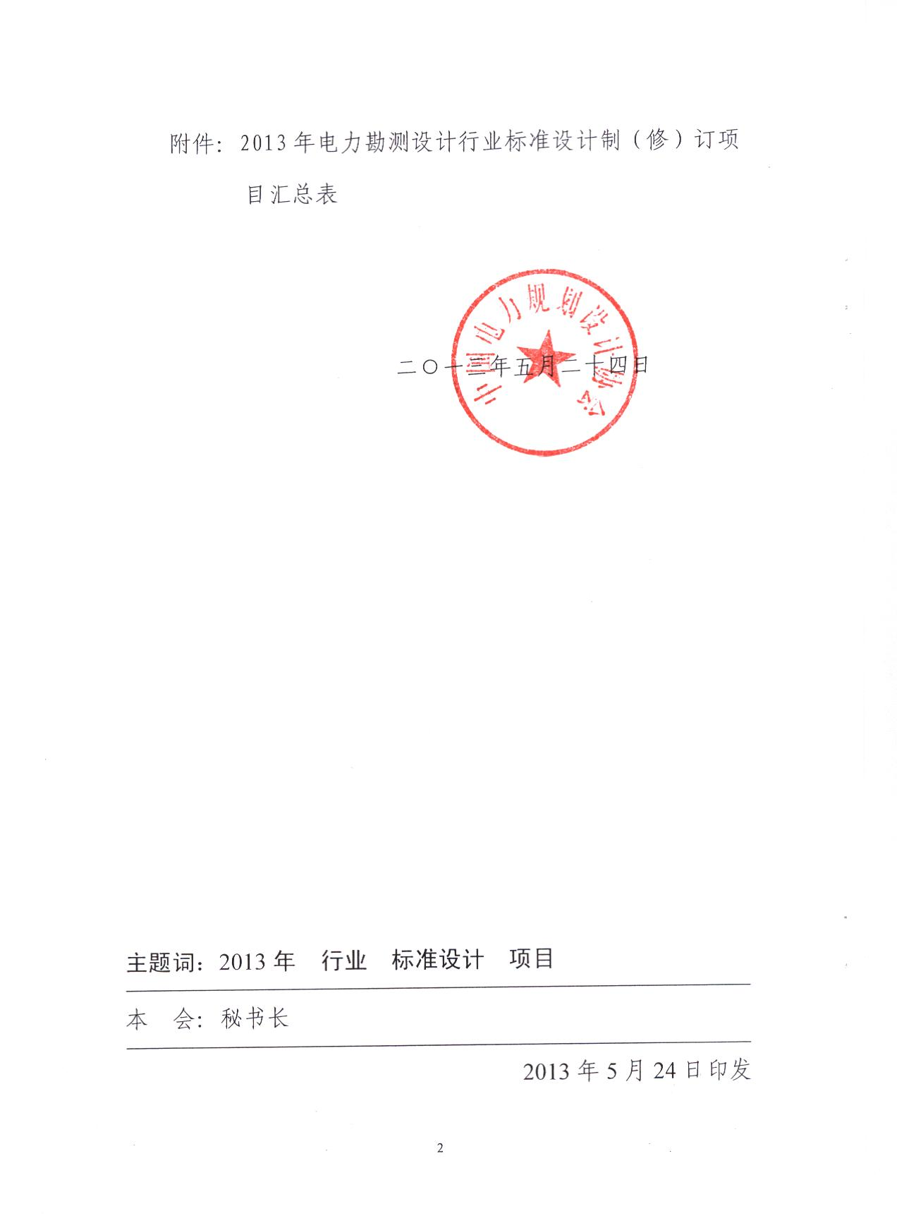

2013年电力勘测设计行业标准设计制（修）订计划项目汇总表

序号 | 专业 | 项 目 名 称 | 适用范围和主要技术内容 | 主 编 单 位 | 完成计划
1 | 综合 | 风电场升压站标准设计 | 规模 MW 50 100 200  电压等级/布置方案 kV 110(AIS) 110(AIS) 220(AIS)  一期规模 MW 50 100 100  标准设计的成果有：升压站内各建筑物（包含综合楼、35kV配电楼、无功补偿装置楼、辅助性建筑物）的建筑、结构、消防、暖通、给排水、安防与视频监控、电视电话、动力及照明、防雷、接地等专业的所有施工图；升压站内场地绿化、道路硬化、电缆沟等辅助设施的施工图；升压站围墙、进站道路、旗帜台的施工图；升压站内建筑物的招标技术规范书。 | 中南电力设计院 | 2013年6月
2 | 综合 | 中国南方电网公司输变电工程标准设计和典型造价V1.0 | 本标准设计适用于中国南方电网公司35kV～500kV输变电工程、10kV配网工程的各阶段设计。  本标准主要技术内容为110kV～500kV变电站标准设计、110kV～500kV线路杆塔标准设计、10kV和35kV标准设计、110kV～500kV变电站典型造价、110kV～500kV线路典型造价、10kV和35kV典型造价。 | 南方电网有限责任公司  广东省电力设计研究院 | 2013年12月
3 | 综合 | 南网标准设计CSG-110B-G2a  方案的110B-G1-GIS5B模块标准设计 | 本标准设计总体方案及G1 层模块的对象为南方电网公司系统内全户内110kVkV变电站。变电站围墙内和场地平整0m以上作为完整变电站功能所具备的所有设备和设施，具体包括变电站内下列部分：（1）电力变压器及各级电压配电装置, 无功补偿并联电容器装置, 交直流站用电源系统, 过电压保护与接地装置,电缆设施等。（2）站内交直流电源系统、综合自动化系统、时间同步系统、二次安防系统、继电保护及安全自动装置等二次设备配置，并针对各种继电器室功能房间模块进行相应的二次设备布置，明确站内二次设备的抗干扰措施等。（3）与电气设备相关的建筑物、构筑物（（包括地下布置的水池、事故油池、电缆沟）, 给水排水设施, 通风设施,消防设施, 安全防范及环境保护措施。（4）标准设计仅涉及系统通信、站内通信、通信电源部分和站内通信机房布置，系统通信部分设计仅包括变电站内的系统通信设备，不涉及调度端和对端站的设备。（5）配电装置楼包括场地平整0m以下的地下或半地下室。 | 广州电力设计院 | 2013年12月
4 | 机务 | 汽水管道支吊架手册英文版 | 适用于火力发电厂汽、水、油、气管道，部分支吊架产品可用于供热管道、烟风煤管道或输灰管道。根据使用场合与条件，其所包含的支吊架产品也可用于其他行业诸如石油、化工、制药等生产厂的管道。  管道系列涵盖了《火力发电厂汽水管道零件及部件典型设计》（2000版）的内容，并增加了1000MW等级超超临界机组的管道系列。可以适用于不大于1000MW等级的超超临界机组。 | 华东电力设计院  西北电力设计院 | 2013年12月
5 | 机务 | 烟风煤粉管道支吊架手册 | 适用于不大于1000MW等级机组，重新编制的烟风煤粉管道支吊架手册其编制原则将参考新版汽水管道支吊架手册，尽量考虑工厂化装配，减少现场加工工作量，取消原耳子焊接连接方式。手册中所列管道规格与2000版六道手册一致，并与新版六道手册（编制中）协调一致。支吊架连接件和根部选择将尽量利用华东院所编D-ZD2010版汽水管道支吊架手册中的内容。 | 华东电力设计院 | 2013年12月
6 | 机务 | 火力发电厂汽水管道零件及部件典型设计 | 适用范围：超超临界（含二级再热）及以下参数、容量不大于1200MW机组的汽水管道零件及部件设计。  主要技术内容包括：钢管、弯管弯头、异径管、三通、封堵头、法兰组合件、流量测量装置、波纹管补偿器、管道杂项组件、阀门传动装置等。 | 东北电力设计院 | 2014年9月
7 | 电气 | 内陆风电场电气标准设计 | 适用于220kV及以下陆地风力发电场升压站内电气设计范围。  通过这一标准化设计，形成以下技术文件：  1. 标准化设计要求说明书范本；  2. 标准化电气设备规范书范本；  标准化电气施工图设计图册等。 | 山西省电力勘测设计院 | 2013年12月
8 | 电气 | 执行机构控制接线标准设计 | 本标准设计图集适用于单机容量50MW～1000MW火力发电厂工程施工图阶段执行机构控制接线设计卷册套用和活用，对于50MW以下机组具有指导和参考作用。本标准设计图集（图纸共计111张）包含了热控专业在工程中所涉及到的执行机构的完整编码，囊括了电厂所有常见智能一体化电动执行机构和气动执行机构的控制接线，其中英文版本用于涉外工程。  本标准设计图集，能够达到统一建设标准、提高热控专业图纸套用率、控制工程造价、提高设计质量和缩短设计周期的作用。在施工图设计过程中，设计人只需根据本工程实际情况，在《执行机构控制接线标准设计图集(中英文版)》中选择相对应的执行机构控制接线，即可完成相关卷册的设计工作。该标准设计图集经多个工程的实践检验，控制接线方式设计合理，优化后的执行机构I/O设置，精简了I/O测点，符合运行人员操作习惯，满足运行管理要求，提高了设计效率，加快了设计周期，确保了工程质量。 | 内蒙古电力勘测设计院 | 2013年4月
9 | 电气 | 直流换流站站用电系统标准设计 | 适用范围：适用直流电压为800kV及以下直流换流站以及背靠背直流换流站新建及改/扩建工程站用电系统设计。主要技术内容：概述；编制过程；设计依据；各方案主要技术条件；推荐方案技术组合；设计方案使用说明；设计图纸。 | 中南电力设计院 | 2014年12月
10 | 热控 | 热工电源系统模块设计 | 本“热工电源系统模块设计” 适用于热控专业施工图设计中热控设备所供电源的供电设计、设备订货、现场施工。 | 山西省电力勘测设计院 | 2013年10月
11 | 热控 | 300MW级机组主、辅设备及系统热控标准化图集 | 本标准化设计图集适用于单机容量300MW火力发电厂施工图阶段锅炉、汽轮机、发电机及其与主机密不可分相关联的系统和主厂房重要辅机设备P&ID系统、输入输出I/O测点清册、热工控制设备清册的卷册设计，对于300MW以下机组具有指导和参考作用。  300MW级机组主、辅设备及系统热控标准化图集的设计是按照国家和电力行业现行标准《火力发电厂设计技术规程》DL5000-2000；《火力发电厂热工控制系统设计技术规定》DL/T5175—2003；《火力发电厂热工自动化就地设备安装、管路及电缆设计技术规定》DL/T5182—2004的要求设计完成，包括标准化图集24册，图纸133张，清册144本（共计1048页），涵盖了300MW级机组主机、辅机及其辅助系统的P&ID系统图以及输入/输出I/O测点清单和设备清单。 | 内蒙古电力勘测设计院 | 2013年8月
12 | 热控 | 热控就地设备安装部件典型设计  超（超）临界机组仪表安装图 | 适用范围：火力发电厂超（超）临界机组不同于亚临界机组参数部分的仪表安装。  主要技术内容：编制“热控就地设备安装部件典型设计”第1-4册“温度、压力、差压流量、液位仪表安装图”所缺乏的超（超）临界机组不同于亚临界机组参数部分的仪表安装图。 | 中南电力设计院 | 2014年8月
13 | 热控 | 超（超）临界机组凝汽式汽机顺控逻辑 | 适用范围：火力发电厂超（超）临界机组凝汽式汽机。  主要技术内容：编制一套超（超）临界机组凝汽式汽机的顺序控制逻辑，包括逻辑说明、顺序控制子组和功能组逻辑图。 | 中南电力设计院 | 2014年11月
14 | 土建 | 钢栈桥标准设计 | 标准设计适用于桥体采用钢桁架，支柱采用混凝土柱的栈桥。桥体采用钢桁架，支柱为钢柱的结构可参考使用。主要技术内容包括《钢桁架腹杆截面选用表》、《钢桁架节点图》图集、典型设计施工图。典型设计范围为钢桁架、桥面钢梁、桥面混凝土板、屋面钢梁及水平支撑的设计，不包括压型钢板封闭的栈桥屋面及栈桥墙面。 | 江苏省电力设计院 | 2014年12月
15 | 土建 | 弹性汽机基础标准设计 | 适用范围：火力发电厂的弹性汽机基础，包括300MW等级机组、600MW等级机组、1000MW等级机组。  主要技术内容：弹性汽机基础设计、施工和安装等，包括前言、规范性引用文件、术语和符号、基本规定、荷载及荷载组合、弹簧隔振器及其顶板设计、弹簧隔振器以下结构体系设计、施工要求和安装要求，以及计算实例和部分结构施工详图。 | 中南电力设计院 | 2014年12月
16 | 土建 | 水电站业主、施工营地－框架、砌体结构及总图土建建设计总说明范本 | 适用范围为水电站业主营地建筑物及场地；  主要技术内容为将民用建筑结构设计相关技术规范、标准、方法，水电及市政设计相关技术规范、标准、方法精简于总说明范本中，为设计人员提供常规构造大样、常规材料选择等，便于设计人员在较短时间内完成总说明制作及相关设计标准制定。 | 贵阳勘测设计研究院 | 2013年11月
17 | 土建 | 水电站业主、施工营地商务、技术标范本 | 适用范围为水电站业主、施工营地及相关场地建设。  主要技术标准为民用建筑结构设计相关技术规范、标准、方法，水电及市政设计相关技术规范、标准、方法，相关主要施工及验收规范等。 | 贵阳勘测设计研究院 | 2013年11月
18 | 通信 | 220kV~1000kV变电站通信部分标准设计 | 适用范围：适用于220kV～1000kV新建变电站通信设计。  主要技术内容：变电站通信通道需求、通信现状、通信系统建设方案、通道组织、站内通信等。 | 东北电力设计院 | 2014年3月
19 | 变电 | 110(66)、220kV智能变电站施工图设计 220-A2-5方案 | 使用与满足国家电网公司输变电工程通用设计（2011版）110(66) ～500kV变电站中的 220-A2-5 方案和国家电网公司输变电工程标准工艺（2011版）的变电工程。主要技术指标：电气：220kV配电装置为户内GIS、断路器单列布置，主接线形式为本期及远期均为双母线。66kV配电装置为户内GIS，断路器单列布置。，主接线形式为本期及远期均为双母线变压器本期1台，远期3台。土建：电气设备（除主变压器散热器室室外布置外）均布置在建筑物生产综合楼内。220kVGIS室、66kVGIS室、主变压器室与站用变室均布置在一层，主控制室和电容器室布置在二层。生产综合楼为二层钢筋混凝土框架结构，现浇混凝土梁、板、柱，C30混凝土，基础采用现浇钢筋混凝土独立基础。围墙采用铁艺围墙。 | 吉林省电力勘测设计院 | 2012年9月
20 | 变电 | 110(66)、220kV智能变电站施工图设计 220-D-2 方案 | 使用与满足国家电网公司输变电工程通用设计（2011版）110(66) ～500kV变电站中的 220-D-2 方案和国家电网公司输变电工程标准工艺（2011版）的变电工程。  主要技术指标：  电气：  220kV配电装置为户外敞开式、分相中型布置，采用罐式断路器设备，主接线形式为本期及远期均为双母线。  66kV配电装置为户外敞开式、普通中型布置，采用罐式断路器设备，主接线形式为本期及远期均为双母线。  主变压器本期1台，远期3台。  土建：  220kV及66kV屋外配电装置进出线构架梁均采用正多边性钢管结构、母线构架梁均采用钢管结构，柱采用钢管杆，构架基础采用C30现浇混凝土杯口基础。220kV、66kV支架柱采用钢管杆，横梁采用型钢结构，支柱基础均采用C30现浇混凝土基础。主变基础采用C30现浇钢筋混凝土基础。总事故油池为C30、抗渗等级为S6的现浇钢筋混凝土结构。  主控通信楼为单层框架结构，现浇混凝土梁、板、柱，C30混凝土，基础采用现浇钢筋混凝土独立基础。  围墙采用实体砖围墙，砖围墙为清水墙。 | 吉林省电力勘测设计院 | 2012年9月
21 | 变电 | 修订国家电网公司输变电工程通用设计（2011版）110(66)～500kV变电站 220-A2-5方案 | 修订后满足国家电网公司输变电工程通用设计110(66) ～500kV变电站和国家电网公司输变电工程标准工艺（2011版）的变电工程。主要技术指标：电气：220kV配电装置为户内GIS、断路器单列布置，主接线形式为本期及远期均为双母线。66kV配电装置为户内GIS，断路器单列布置。，主接线形式为本期及远期均为双母线。主变压器本期1台，远期3台。土建：电气设备均布置在建筑物生产综合楼内。220kVGIS室、66kVGIS室、主变压器室与站用变室均布置在一层，主控制室和电容器室布置在二层。生产综合楼为二层钢筋混凝土框架结构，现浇混凝土梁、板、柱，C30混凝土，基础采用现浇钢筋混凝土独立基础。围墙采用铁艺围墙。 | 吉林省电力勘测设计院 | 2012年9月
22 | 勘测 | 输电线路工程测量手册 | 本手册适用于架空输电线路各个设计阶段、施工阶段和运营维护阶段的测量过程及其工序。内容包括各阶段测量的手段、工作模式、工作深度、方法、需要完成的工作和精度要求等。同时，本手册还包括了卫星遥感技术、激光雷达测量技术、低空摄影测量技术、CORS测量技术等新技术和新方法在各个阶段作业步骤方法和作业要求。 | 中南电力设计院 | 2014年12月
23 | 勘测 | 施工测量控制网建网及观测技术设计 | 本技术标准适用于中型及以上水电水利工程施工测量工作，小型工程及其他工程可参照执行。  主要技术内容：⑴概况；⑵任务来源；⑶规范性引用文件；⑷作业流程；⑸等级选择；⑹主要技术指标及要求；⑺已有资料收集利用；⑻坐标及高程系统采用；⑼图形设计及优化；⑽精度估算；⑾选点造埋；⑿资源配置；⒀观测实施；⒁平差计算及资料整编；⒂提交资料；⒃项目工期及经费；⒄维护管理及建议；⒅测量精度保证措施；⒆附加说明。 | 贵阳勘测设计研究院测绘分院 | 2013年2月底

